Mockups
Rutas Inseguras
que tipo de UI aplicaron???
Estilos de Interfaces UI (1).pptx
Prepare el prototipado.

1- Usuarios

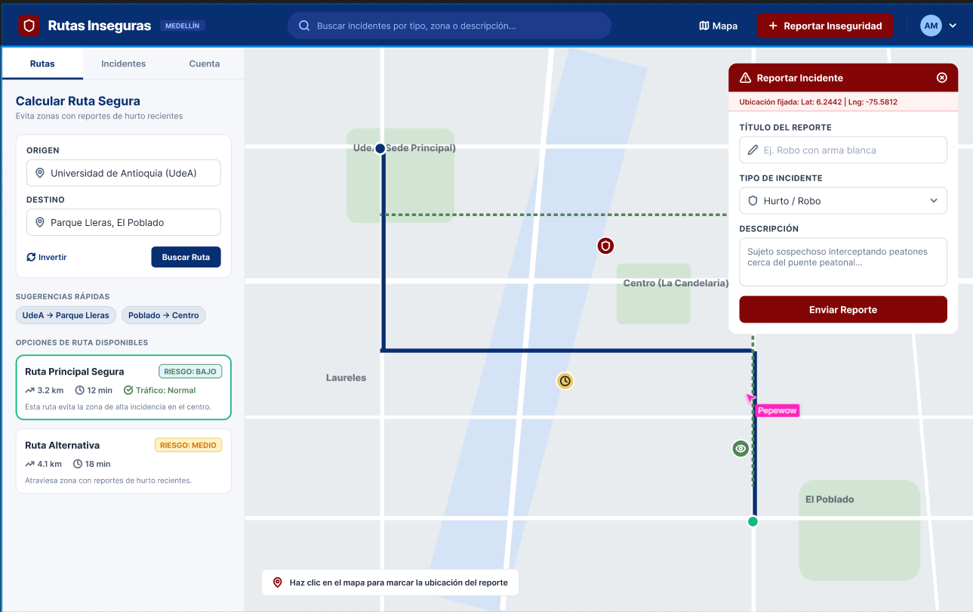
2- Analista de seguridad

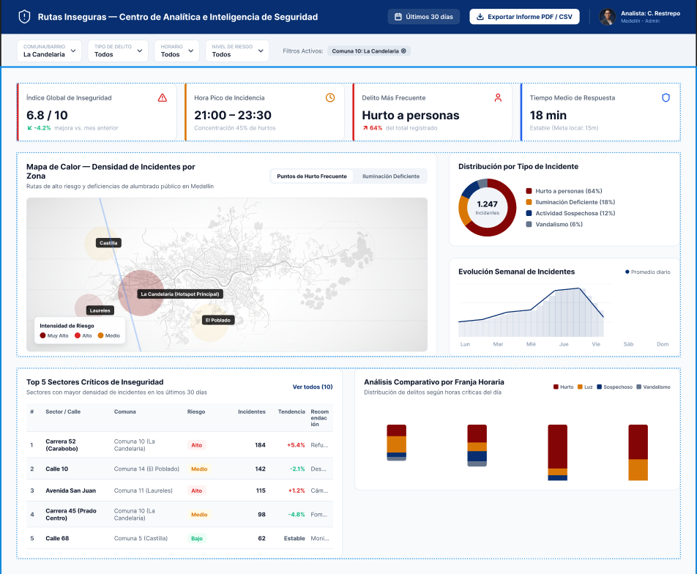

3- Administrador

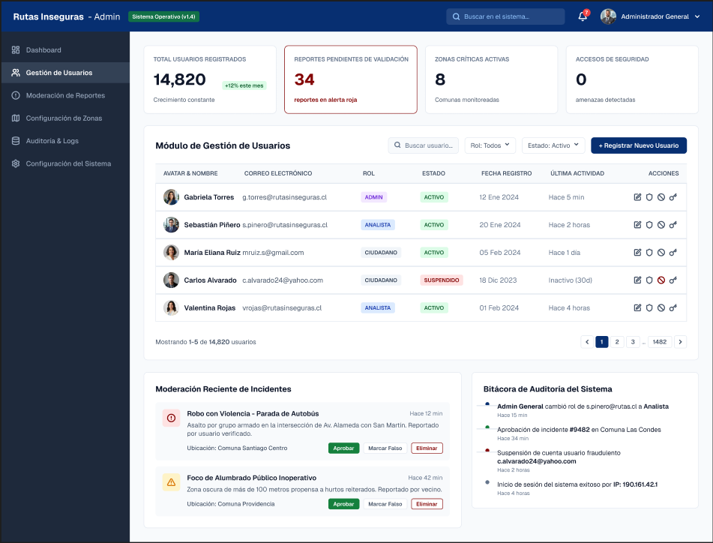

4- Moderador
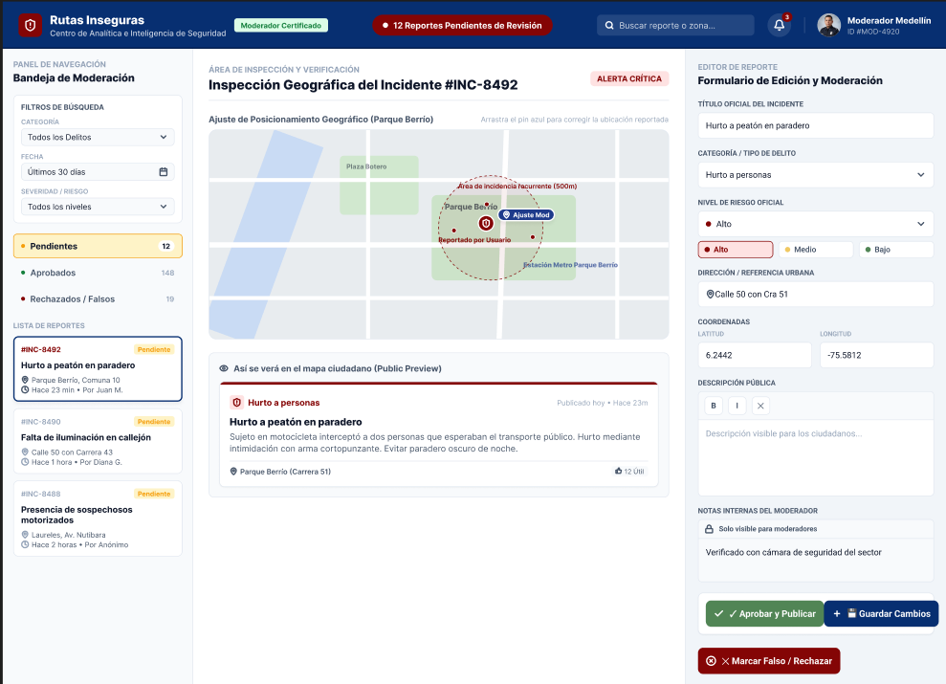
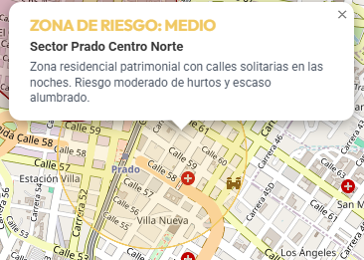

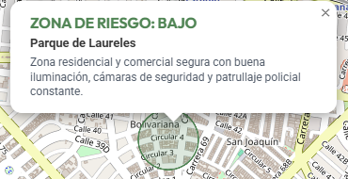
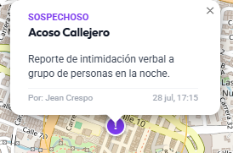

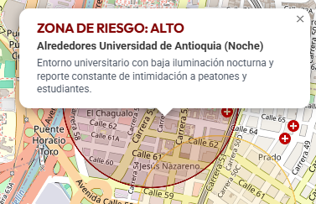

Paleta de Colores

Colores Primarios
Los colores primarios son los portadores de la identidad de marca. Deben aparecer en todos los materiales de comunicación.

#072F71  Regal Navy  Primario principal | #840505  Maroon  Primario de acento | #518555  Sea Green  Apoyo / éxito

072F71 — Regal Navy | Utilizado en: cabeceras, fondo de navbar, textos de alto impacto, fondos de secciones hero. Transmite autoridad, estabilidad y confianza. Es el color de mayor presencia en la interfaz.
840505 — Maroon | Utilizado en: alertas críticas de inseguridad, llamadas a la acción (CTA) primarios, indicadores de zona de alto riesgo. Transmite urgencia y peligro sin generar pánico.
518555 — Sea Green | Utilizado en: indicadores de zona segura, botones de confirmación, mensajes de éxito. Evoca seguridad, naturaleza y tránsito sin riesgos.

Colores Secundarios

#F0C862  Tuscan Sun  Alerta / advertencia | #560B5A  Deep Purple  Informativo / premium

F0C862 — Tuscan Sun | Utilizado en: zonas de riesgo medio, alertas de advertencia, badges de horario nocturno. Transmite precaución sin alarma extrema. Garantiza alta legibilidad sobre fondo oscuro.
560B5A — Deep Purple | Utilizado en: secciones de análisis de datos, funcionalidades premium, tooltips informativos. Transmite profundidad analítica y distinción.

Colores Neutros

#FFFFFF  Blanco puro  Fondo principal UI | #F5F7FA  Gris Hielo  Fondo de tarjetas | #6B7280  Gris Medio  Texto secundario

Colores de Estado del Sistema

Estado | Color | HEX | Uso
✓ Éxito | Sea Green | #518555 | Ruta segura confirmada, acción completada
⚠ Advertencia | Tuscan Sun | #F0C862 | Zona de riesgo medio, horario sensible
✕ Error | Maroon | #840505 | Zona peligrosa, fallo de sistema, alerta crítica
ℹ Información | Deep Purple | #560B5A | Datos analíticos, tooltips, guías de uso
— Deshabilitado | Gris Medio | #6B7280 | Controles inactivos, opciones no disponibles

